Техническое описание
Orion DC-DC Converters, high power
Non-isolated

www.victronenergy.com

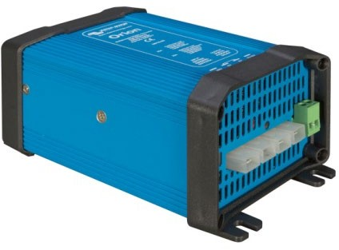

Orion 24/12-25
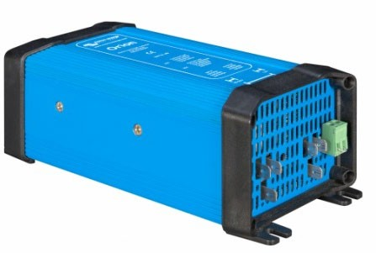
Orion 24/12-40

Предназначены для преобразования постоянного тока с напряжения 24 Вольта на 12 Вольт и 12 Вольт на 24 Вольта максимальным выходным током до 70 ампер.
Все модели можно использовать в качестве зарядного устройства.
Все модели с регулируемым выходом можно подключать параллельно для увеличения выходного тока.
Параллельно можно подключить до пяти устройств.
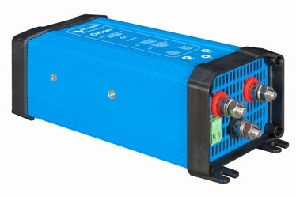Легко установить
Orion 24/12-70

Non isolated  converters | Orion  24/12-25 | Orion  24/12-40 | Orion  24/12-70 | Orion  12/24-8 | Orion  12/24-10 | Orion  12/24-20
Input voltage range (V) | 18-35 | 18-35 | 18-35 | 9-18 | 9-18 | 9-18
Under voltage shutdown (V) | 14 | 14 | 14 | 8 | 8 | 8
Under voltage restart (V) | 18 | 18 | 18 | 10 | 10 | 10
Output voltage  adjustable with potentiometer | yes | no | yes | no | yes | yes
Output voltage (V) | Adjustable 10–15V  F set 13,2V | 13,2 | Adjustable 10–15V  F set 13,2V | 24 | Adjustable 20-30V  F set 26,4V | Adjustable 20-30V  F set 26,4V
Efficiency (%) | 96 | 95 | 92 | 95 | 95 | 93
Suitable to buffer-charge a battery | yes | no | yes | no | yes | yes
Can be connected in parallel | yes | no | yes | no | yes | yes
Continuous output current (A) | 25 | 40 | 70 | 8 | 10 | 20
Max. Output current (A) | 35 | 55 | 85 | 20 | 20 | 30
Fan assisted cooling (temp. controlled) | no | yes | yes | no | no | yes
Galvanic isolation | no | no | no | no | no | no
Off load current | < 15mA | < 20mA | < 20mA | < 10mA | < 15mA | < 30mA
Remote on-off | yes | yes | yes | no | no | yes
Operating temperature range  (derate 3% per °C above 40°C) | -20 to +55°C | -20 to +55°C | -20 to +55°C | -20 to +55°C | -20 to +55°C | -20 to +55°C
DC connection | Faston tabs  6.3 mm | Double Faston tabs  6.3 mm | M6 bolts | Faston tabs  6.3 mm | Faston tabs  6.3 mm | M6 bolts
Weight kg | 0,7 | 0,85 | 0,9 | 0,4 | 0,4 | 0,9
(lbs) | (1.55) | (1.9) | (2.0) | (0.8) | (0.9) | (2.0)
Dimensions hxwxd in mm  (hxwxd in inches) | 65x88x160 (2.6x3.5x6.3) | 65x88x185 (2.6x3.5x7.3) | 65x88x195 (2.6x3.5x7.7) | 45x90x115 (1.8x3.5x4.5) | 45x90x125 (1.8x3.5x4,5) | 65x88x195 (2.6x3.5x7.7)
Standards: Safety | EN 60950
Emission | EN 61000-6-3, EN 55014-1
Immunity Automotive Directive | EN 61000-6-2, EN 61000-6-1, EN 55014-2  ECE R10-4

Victron Energy B.V. | De Paal 35 | 1351 JG Almere | The Netherlands General phone: +31 (0)36 535 97 00 | E-mail: sales@victronenergy.com www.victronenergy.com

